МІНІСТЕРСТВО ОСВІТИ І НАУКИ УКРАЇНИ

Національний аерокосмічний університет ім. М. Є. Жуковського
«Харківський авіаційний інститут»

факультет програмної інженерії та бізнесу

кафедра інженерії програмного забезпечення

Лабораторна робота № 7

з дисципліни « Проєктування інтерфейсу користувача »
назва дисципліни
на тему: « Використання графічного онлайн-редактора Figma
для створення прототипу програмного забезпечення »

Виконав: студент 2 курсу групи № 622п
освітньої програми
121 інженерія програмного забезпечення
(шифр і назва ОП)
Петренко Є.О.
(прізвище й ініціали студента)
Прийняв: ст.викл., каф. 603 Лучшева О.В.
(посада, науковий ступінь, прізвище й ініціали)
Кількість балів:

Харків – 2023
Мета роботи – створити клікабельний прототип мобільного додатка з використанням графічного онлайн-редактора Figma.

ПОСТАНОВКА ЗАДАЧІ

- Ознайомитись з теоретичними відомостями.
- Надати вербальний опис User Flow.
- Виконати User Flow проєктування своєї мобільної програми. Отриманий результат зберегти окремий файл. Якщо у Вас багато дій користувача, то на діаграмі відобразити найскладніші дії.
- Виконати малювання ескізів.
- Створити wireframes екранів мобільного додатка. Отриманий результат зберегти в окремий файл.
- Підібрати відповідну колірну гаму та графічні елементи. Можна використовувати монохромну палітру кольорів, ахроматичну або напівхроматичну композиції.
- Виконати стилізацію інтерфейсу.
- Оформити звіт.

ХІД РОБОТИ

Програмне середовище: месенджер текстової та аудіо- відеокомунікації Skype.

- Вербальний User Flow:
- Увійти в обліковий запис;
- Перевірити список чатів;
- Відкрити будь-який чат;
- Подзвонити обраному користувачу;
- Подзвонити на номер телефону;
- Скасувати виклик;

- Був створений графічний User Flow для структуризації дій користувача (див. рисунок 1):
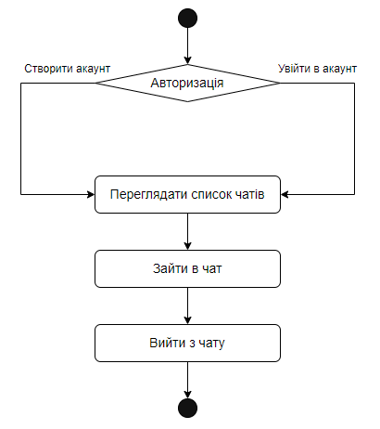
Рисунок 1 – User Flow

- Для програми були підготовлені ескізи за допомогою Moqups
(див. рисунок 2):
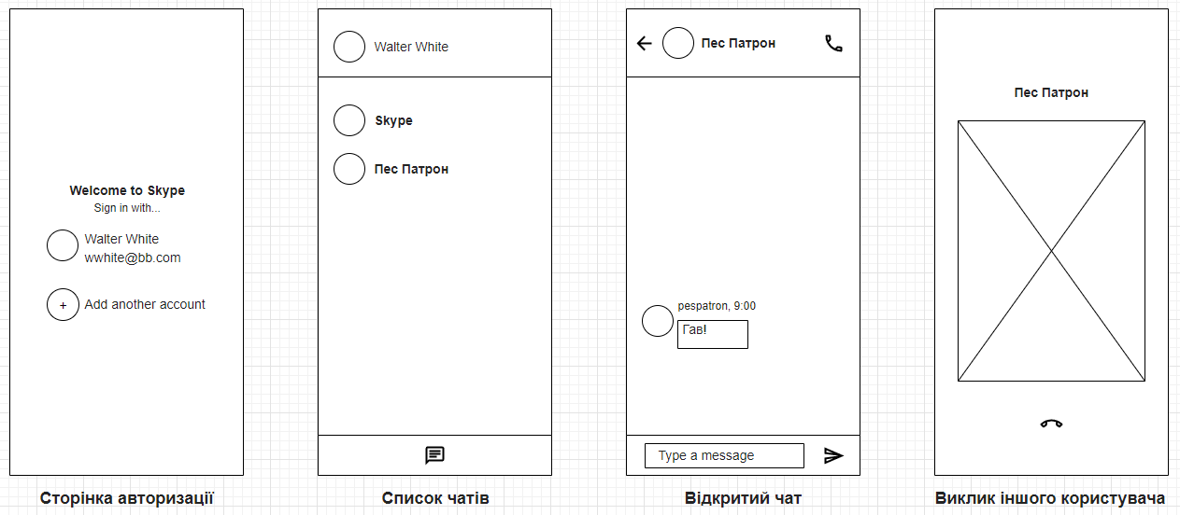
Рисунок 2 – Ескізи сторінок програми

- За допомогою Figma був створений функціональний прототип застосунку. В цьому ж проєкті була виконана стилізація інтерфейсу, а саме:
- Підібрана кольорова схема;
- Підібрані піктограми елементів інтерфейсу;
- Підготовлені зображення для повної версії прототипу
Знімок готового прототипу наведено на рисунку 3, файл прототипу прикріплено з файлом звіту на відповідний сторінці ментор.
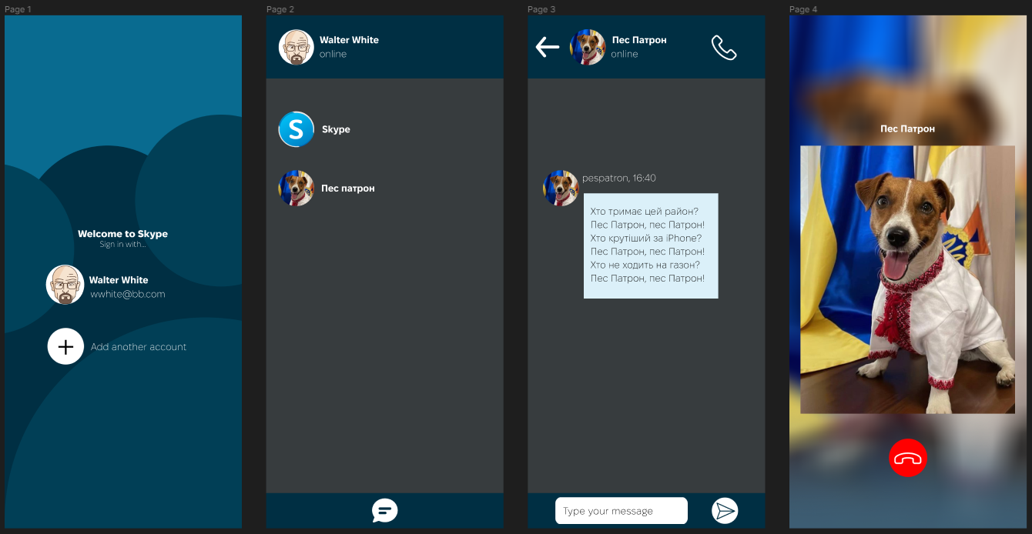
Рисунок 3 – Сторінки прототипу

- Посилання на проєкт:
https://www.figma.com/proto/T0VMSM3bPEIt5qUNfUFV29/Untitled?page-id=0%3A1&type=design&node-id=1-4&viewport=186%2C485%2C0.79&t=uNwZhrWy3r7YWaMi-1&scaling=scale-down&starting-point-node-id=1%3A4&mode=design

ВИСНОВОК

У ході виконання лабораторної роботи:
- Навчився описувати ІК за допомогою User Flow;
- Створив ескіз майбутнього прототипу завдяки Moqups;
- Створив функціональний прототип у застосунку Figma.

